

|  |
| --- |
| Office Tips |
|  |
| 28 juillet  Auteur : Aurélien BOUDIER |

Ce document ressence tous les petits Tips sur **Word/Excel/Powerpoint** que nous souhaitons partager.

Pour un souci de navigabilité, un sommaire est mis en place. Il est cliquable sur un PDF.

**Veillez à mettre à jour la table si vous ajoutez du contenu !**

**Table des matières**

Merise - Tableau de dépendances fonctionnelles simples 4

1. Avoir un dictionnaire rempli 4

2. Sélectionner les champs de la colonne "Name" et copier 4

3. Se positionner sur une nouvelle cellule d’une feuille libre 5

4. Cliquer sur le radio-button "Valeurs" et valider 5

5. Les données ont été copiées en colonne sans mise en forme 6

6. Sélectionner le radio-button "Valeurs" et cocher la checkbox "Transposé" 6

7. Le tableau est fait en quelques clics 7

# Merise - Tableau de dépendances fonctionnelles simples

## Avoir un dictionnaire rempli

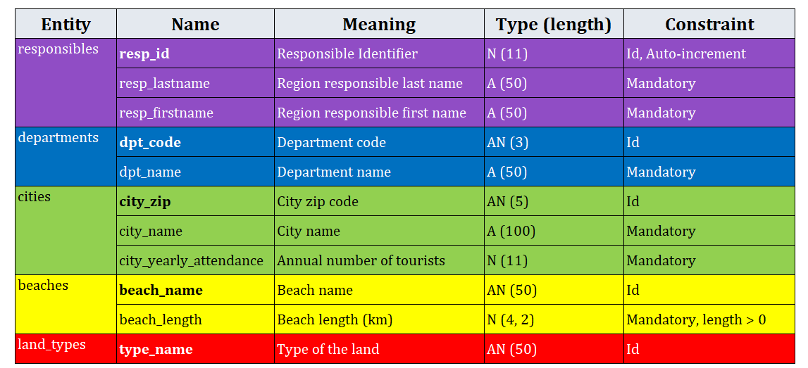

## Sélectionner les champs de la colonne "Name" et copier

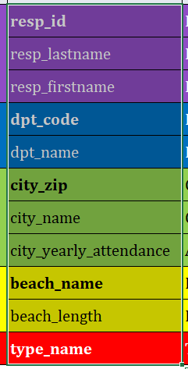

## Se positionner sur une nouvelle cellule d’une feuille libre

Ici, nous ne voulons coller **que** **les valeurs**, sans la mise en forme. Il faut penser à laisser une ligne de libre pour faire notre collage en ligne. Faire un clic droit sur la cellule concernée.

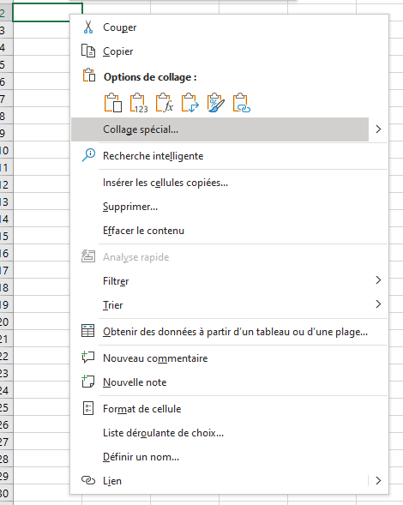

CLIQUER ICI

## Cliquer sur le radio-button "Valeurs" et valider

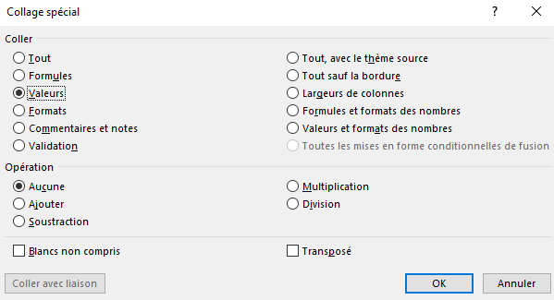

## Les données ont été copiées en colonne sans mise en forme

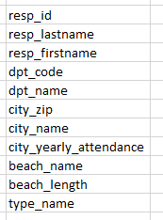

Se positionner dans la cellule ou nous souhaitons copier ces valeurs en ligne et clique droit pour sélectionner le même collage spécial

## Sélectionner le radio-button "Valeurs" et cocher la checkbox "Transposé"

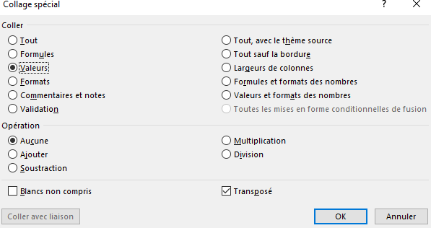

## Le tableau est fait en quelques clics

On gagne un temps fou, plutôt que de retaper tout a la main et surtout, on évite les erreurs de recopiage. Moins de 20 sec pour ce dictionnaire.

Il peut être intéressant de griser les cases qui se croisent :

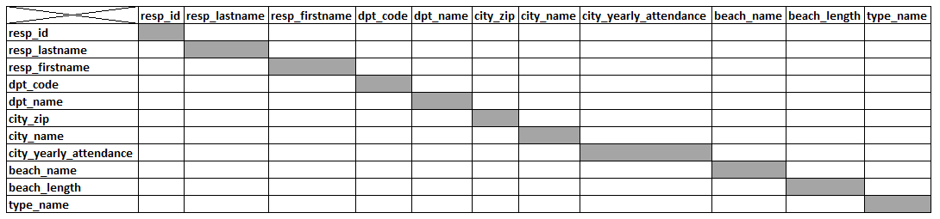

On a un tableau propre sur lequel travailler.

Crédit :

|  |  |  |  |
| --- | --- | --- | --- |
| Action | Auteur | Descriptif | Date |
| Réalisation du document | Aurélien BOUDIER | Tips analyse Merise | 07/07/20 |